學號： 組別： 姓名：
蛋品加工 - 蛋捲的製作學習單
蛋捲製作
利用蛋黃的__________。

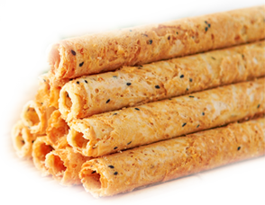
材料：
1.無鹽奶油________g
2.砂糖_______g
3.低筋麵粉_________g
4.鹽______g
5.雞蛋________g，約_______顆
6.芝麻_______g (可減少)

做法：
1.先將___________(使口感更好)、奶油室溫解凍預備。
2.將_____、______與_______一起倒入攪拌機內，以二段打到糖、鹽與奶油融合。
再改以三段攪打至奶油打發呈______ (讓空氣進去)。
3.分批加入_______(慢慢下，下太快會分離)。
4.加入過篩麵粉，先以一段打(__________)，再用三段打一下。
5.撈起麵糊並加入芝麻拌勻。(烤箱遇熱_______度後並均勻塗抹奶油)。
6.下麵糊等約12秒(視情況調整時間)後捲起蛋捲(注意顏色變化)。
7.捲好的蛋捲放涼使其形狀固定。

心得：(請分享製作和試吃的感想)

